МИНИСТЕРСТВО ОБРАЗОВАНИЯ ТВЕРСКОЙ ОБЛАСТИ
ГОСУДАРСТВЕННОЕ БЮДЖЕТНОЕ ОБРАЗОВАТЕЛЬНОЕ УЧРЕЖДЕНИЕ
ДОПОЛНИТЕЛЬНОГО ПРОФЕССИОНАЛЬНОГО ОБРАЗОВАНИЯ
ТВЕРСКОЙ ОБЛАСТНОЙ ИНСТИТУТ УСОВЕРШЕНСТВОВАНИЯ УЧИТЕЛЕЙ
(ГБОУ ДПО ТОИУУ)

Парциальная программа
духовно-нравственного воспитания дошкольников
«СемьЯ – это Мы!»

Методики для диагностирования детей 5-7 лет

Тверь, 2025

Аннотация

Диагностические методики к парциальной программе духовно-нравственного воспитания дошкольников «СемьЯ – это Мы!» приведены на основе рекомендаций авторов программы «Тонкая материя» (Республика Мордовия), автор диагностического инструментария Зеленова Е.В.
Начальная диагностика определения уровня осознания детьми в возрасте от 3 до 7 лет понятий семьи и семейных ценностей проводится психологом, воспитателями в первые две недели сентября.
Итоговая диагностика проводится в последние две недели апреля.

Содержание

1. | Методика №2 «Я среди картин». Для детей в возрасте 5-7 лет……. | 3
2. | Регистрационный бланк к методике № 2 «Я среди картин», в возрасте детей 5-7 лет………….……………………………………… | 5
3. | Методика № 4 для детей в возрасте 5–7 лет ………………………… | 7
4. | Регистрационный бланк к методике №4 для в возрасте 5-7 лет…… | 10
5. | Методика № 5 Тест-коллаж «Я и моя будущая семья»…………….. | 11
6. | Приложение 1………………………………………………………….. | 12

Методика № 2 «Я среди картин» для детей в возрасте 5–7 лет

Цель: выявить сформированность у ребенка отношения к своей семье, понимания собственных чувств и чувств других людей.
Диагност: педагог-психолог, воспитатель.

Подготовка исследования
Подготовить 15 картин формата А4: А. Роженков «С семьёй на юг», М. Ватутин «Воспитатель», Ф. Сычков «У хаты», К. Маковский «Маленькие шарманщики у забора зимой», Н. Бондаренко «Семья на отдыхе», К. Савицкий «Семейная ссора», В. Маковский «Две сестры», В. Перов «Мальчикмастеровой», К. Лемох «Новый член семьи», К. Лемох «Варька», З. Серебрякова «За завтраком», Ф. Решетников «Опять двойка», А. Ржевская «Свободная минутка», В. Маковский «Не пущу», Ф. Славянский «На балконе» (Приложение № 1).
Проведение исследования:
Исследование проводится индивидуально (допускаются мини-подгруппы в количестве 2–3 детей).
Перед ребенком диагност кладет репродукции картин. Как вариант – вывешивает на доске (мольберте).
Поочередно задает следующие вопросы:
- Какая картина тебе нравится и почему?
- Какая картина тебе не нравится и почему?
- Какая картина тебе напоминает твою семью? И почему?
- На какую картину тебе приятно смотреть и почему?
- На какую картину тебе неприятно смотреть и почему?
- Какая картина у тебя вызывает радость? Почему?
- Какая картина у тебя вызывает грусть? Почему?
- Есть ли здесь картина, которая напоминает твою семью, про нее можно сказать: «Как дома»? Почему?
- На какую картину тебе бы не хотелось чтобы была похожа твоя семья? Почему?
- Идеальная семья должна быть, как на какой картине? Почему?
- Семья не должна быть, как на какой картине? Почему?
- Какую картину ты хотел бы повесить на стену (взять с собой)? Почему?
- Есть ли здесь картина, про которую можно сказать: «Мама и папа так относятся ко мне»?
14.Когда ты вырастешь, то твоя семья будет похожа на какую картину?
15. Надо жалеть друг друга, как на какой картине?
Дополнительный вопрос для девочек: «Когда ты вырастешь, какой будешь ты мамой, как на какой картине?»
Дополнительный вопрос для мальчиков: «Когда ты вырастешь, каким будешь ты папой, как на какой картине?»
Допускается незначительное изменение вопроса, исходя из индивидуальных особенностей ребенка, но, не меняя самого смысла вопроса. Вопрос можно задавать несколько раз. Если ребенок устал (или потерял интерес) проведение исследования можно остановить и перенести на другое время.

Обработка результатов:
В регистрационном бланке к методике №2 «Я среди картин» для детей в возрасте 5–7 лет, диагност фиксирует ответ ребенка, отмечая выбранную картину любым знаком в таблице. При совпадении выбора ребенком картины с ее эмоциональным содержанием (радость, грусть, страх, тревога) делается заключение о сформированности у ребенка понимания собственных чувств и чувств других людей, установленных детско-родительских отношений, социальных норм, о развитии гендерного поведения, исключении антисоциального поведения. Устанавливается связь между эмпатией и гендерной принадлежностью. При интерпретации ответов детей 5–7 лет учитывается их эмоциональная вовлеченность, обобщенные ответы. Если совпадений будет больше половины, то это свидетельствует о положительном отношении к своей семье, наличии элементарных навыков материнства и отцовства, развитии эмпатии, гендерного и семейного самоощущения, семейных ценностей.
Если совпадений будет меньше половины, то это свидетельствует о слабом развитии эмпатии, несформированности ценности семейной жизни, позитивных семейных ролей, гендерной неконформности (несовпадения поведения человека с гендерной ролью).

Регистрационный бланк к методике №2 «Я среди картин»
для детей в возрасте 5–7 лет

Дата и время обследования_______________
Ф.И. (имя полностью)___________________
Дата рождения ребенка__________________

Вопросы | Картины
Вопросы | С семьёй на юг | Воспитатель | У  хаты | Маленькие  шарман  -  щики у забора зимой | Семья на отдыхе | Семейная ссора | Две сестры | Мальчик  -  мастеровой | Новый член семьи | Варька | За завтраком | Опять двойка | Свободная минутка | Не пущу | На балконе
Какая картина тебе нравится и почему?
Какая картина тебе не нравится и почему?
Какая картина тебе напоминает твою семью и почему?
На какую картину тебе приятно смотреть и почему?
На какую картину тебе неприятно смотреть и почему?
Какая картина у тебя вызывает радость? Почему?
Какая картина у тебя вызывает грусть? Почему?
Есть ли здесь
картина, которая напоминает твою семью, про нее можно сказать:
«Как дома»?
Почему?
На какую картину тебе бы не хотелось, чтобы была похожа твоя семья? Почему?
Идеальная семья должна быть как на какой картине?
Почему?
Семья не должна быть, как на какой картине? Почему?
Какую бы картину ты хотел бы повесить (взять с собой)? Почему?
Есть ли здесь картина, про которую можно сказать: «Мама и папа так относятся ко мне»?
Когда ты вырастешь, то твоя семья будет похожа на какую картину?
Надо жалеть друг друга как на какой картине?
Вопрос для девочки. Когда ты вырастишь, какой будешь ты мамой, как на какой картине?
Вопрос для мальчика. Когда ты вырастишь, каким будешь ты папой, как на какой картине?

Методика № 4 для детей в возрасте 5–7 лет

Цель: выявить сформированность у ребенка гендерных и семейных ролей, детско-родительских отношений, социальных норм.
Диагност: педагог-психолог, воспитатель.
Подготовка исследования: Подготовить игрушки регистрационный бланк.
Проведение исследования:
Исследование проводится индивидуально. Диагност задает ребенку вопросы и дает варианты ответов. Ребенок отвечает, диагност фиксирует его ответ в регистрационную форму.
Список вопросов:
1. Хотел ли ты быть старшим братом или сестрой?
А. Да. 2 балла.
Б. Нет. 1 балл.
В. Не знаю. 0 баллов.
2. Нравится ли тебе помогать по дому?
А. Да. 2 балла.
Б. Нет. 0 баллов.
В. Иногда. 1 балл.
3. Какую помощь тебе нравится оказывать дома близким?
А. Складывать вещи, мыть посуду, протирать пыль. 2 балла (если отвечает девочка), 1 балл (если отвечает мальчик).
Б. Раскладывать инструменты, пылесосить. 2 балла (если отвечает мальчик), 1 балл (если отвечает девочка).
В. Не люблю помогать. 0 баллов.
4. Если у тебя будет большой торт, с кем бы ты поделился?
А. С мамой и папой. 2 балла.
Б. С друзьями. 1 балл. В. Ни с кем. 0 баллов.
5. Представь у тебя всего один выходной. Какой отдых ты выберешь?
А. Поехать с родителями на пикник или в кино. 2 балла.
Б. Поехать в парк с подругой/друзьями. 1 балл.
В. Остаться дома смотреть мультфильмы. 0 баллов.
6. На какого сказочного персонажа ты бы хотел быть похожим?
А. Красную Шапочку. 2 балла (если отвечает девочка), 1 балл (если отвечает мальчик).
Б. Принца или принцессу. 1 балл
В. Богатыря. 2 балла (если отвечает мальчик), 1 балл (если отвечает девочка).
7. Представь, тебя позвали на день рождения, а мама заболела и ей нужна помощь, что ты будешь делать?
А. Пойдешь на день рождения. 0 баллов.
Б. Не пойдёшь на день рождения. 2 балла.
В. Пойдешь на день рождения, но будешь звонить часто маме. 1балл.
8. Хотел ли бы ты, чтобы у тебя был домашний питомец?
А. Да. 2 балла.
Б. Нет. 0 баллов.
В. Не думал об этом. 1 балл.
9.Любишь ли ты играть с ребятами младше тебя?
А. Да. 2 балла.
Б. Нет, мне нравятся ребята постарше. 0 баллов.
В. Люблю играть со всеми. 1 балл
10. Тебе нравится ухаживать за цветами?
А. Да. 2 балла.
Б. Нет. 1 балл.
В. У нас нет дома цветов. 0 баллов.
Интерпретация результатов:
15–20 баллов – высокий уровень сформированности гендерных и семейных ролей, детско-родительских отношений, социальных норм;
10–14 баллов – средний уровень; менее 10 баллов – низкий уровень.
Высокий уровень представления у ребенка о традиционной семье, особенностях семейных ролей и семейных ценностей. Ребенок имеет позитивное отношение и чувство принадлежности к своей семье, уважение к родителям и представителям старшего поколения. Проявляет интерес к своей семье. Демонстрирует уважение и привязанность к родителям, интересуется жизнью семьи. Ярко выражено сопереживание. Ребенок хорошо понимают собственные и чужие эмоциональных состояния, эмоционально отзывчив к взрослым и детям. Ярко выражено наличие навыков материнства и отцовства.
Прогноз. Чаще всего такой ребенок во взрослой жизни имеет активную позицию в семье, стремиться к гармоничным отношениям, проявляет положительное отношение к членам семьи и самому себе. Всегда откликается на эмоции близких людей, проявляет эмпатию. Создает в семье доверительные отношения, положительный эмоциональный климат для объединения всех членов семьи. Демонстрирует позитивный настрой и удовольствие от общения с родными и близкими. Чаще всего это заботливые и ответственные родители, имеющие демократический стиль воспитания.
Средний уровень наличия навыков материнства и отцовства. Ребенок достаточно хорошо имеет представление о традиционной семье и семейных ролях. Выражено сопереживание и доброе отношение к разным членам семьи.
Прогноз. Такой ребенок во взрослой жизни поддерживает положительный микроклимат, созданный чаще другими членами семьи, проявляет положительное отношение к родным и близким. Готов прийти на помощь, если она потребуется. В семье поддерживает хорошие взаимоотношения, готов объединить всех членов семьи. Демонстрирует позитивный настрой и удовольствие от общения с родными и близкими. Чаще всего это заботливые родители, имеющие демократический или либеральный стиль воспитания.
Низкий уровень наличия навыков материнства и отцовства. Ребенок имеет недостаточное представление о семейных ценностях. Сопереживание к родным и близким слабо выражено. Ребенок недостаточно хорошо понимает собственные и чужие эмоциональные состояния. Недостаточно хорошо владеет средствами общения и способами взаимодействия со взрослыми и сверстниками.
Прогноз. Такой ребенок во взрослой жизни не всегда заинтересован в создании положительного микроклимата в семье. Чаще всего имеет потребительский характер. Сдержан на проявлении эмоций, может иметь отстраненную позицию. Чаще всего ищет выгоду от отношений. Безразличны к потребностям и запросам близких. Будучи взрослыми, часто заняты собой, своими делами. В будущем это родители, имеющие попустительский стиль воспитания.

Регистрационный бланк к методике № 4 для детей в возрасте 5-7 лет.

Дата и время обследования_______________
Ф.И. (имя полностью)___________________
Дата рождения ребенка__________________

№ вопроса | Ответ | Балл
1. Хотел ли ты быть старшим братом или сестрой?
2. Нравится ли тебе помогать по дому?
3. Какую помощь тебе нравится оказывать дома близким?
4. Если у тебя будет большой торт, с кем бы ты поделился?
5. Представь у тебя всего один выходной. Какой отдых ты выберешь?
6. На какого сказочного персонажа ты бы хотел быть похожим?
7. Представь, тебя позвали на день рождения, а мама заболела и ей нужна помощь, что ты будешь делать?
8. Хотел ли бы ты, чтобы у тебя был домашний питомец?
9. Любишь ли ты играть с ребятами младше тебя?
10. Тебе нравится ухаживать за цветами?

Методика № 5 Тест-коллаж «Я и моя будущая семья»

Цель: выявление отношения к своей будущей семье, наличия навыков материнства и отцовства, сформированность понимания семейных ценностей у детей дошкольного возраста.
Возраст ребенка: 5–6 лет.
Ребенку предлагается выбрать из имеющихся картинок те картинки, которые ему близки и показывают его (ее) внутреннее отношение к семье.

Инструкция
Выбери из имеющихся картинок те, которые тебе нравятся, про которые ты можешь сказать, я хочу, чтобы так было и у меня! Наклей их на листе. Если каких-то картинок нет, то в любом месте по своему желанию, ты можешь дорисовать то, что тебе хочется. Можешь украсить лист по своему усмотрению.
Инструментарий для проведения диагностики: детские журналы, газеты, буклеты магазинов, ножницы, клей, цветные карандаши, чистый лист формат А4.

Интерпретация
При интерпретации выполнения ребенком задания учитывается эмоциональная вовлеченность, обобщенные ответы: весьма положительные, положительные, нейтральные, отрицательные, крайне отрицательные.
Наличие на коллаже детей и взрослых (детей и их родителей) с позитивным настроением в положительных совместных ситуациях (уборка дома, качают малыша, играют вместе, готовят обед, на прогулке, в магазине), а также наличие животных и растений говорит о высоком уровне наличия навыков материнства и отцовства, формирования и понимания семейных ценностей у детей дошкольного возраста.

Приложение 1

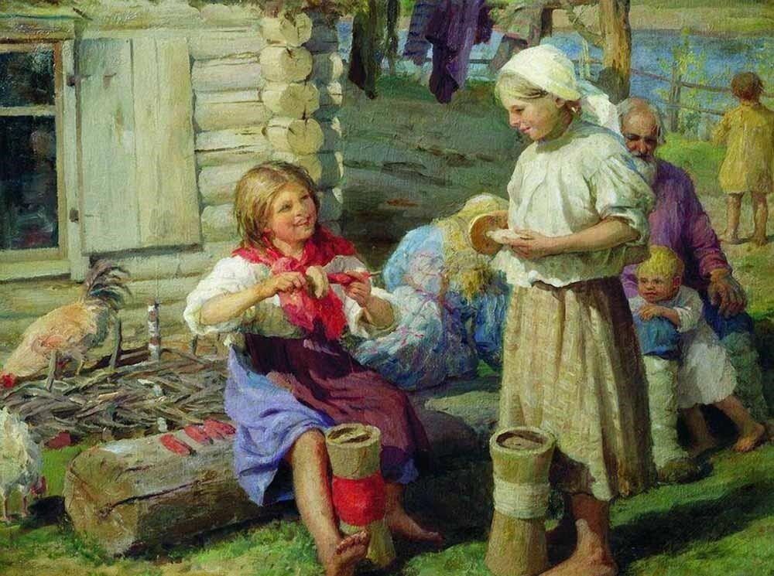
Ф. Сычков. У хаты


А. Роженков. С семьёй на юг
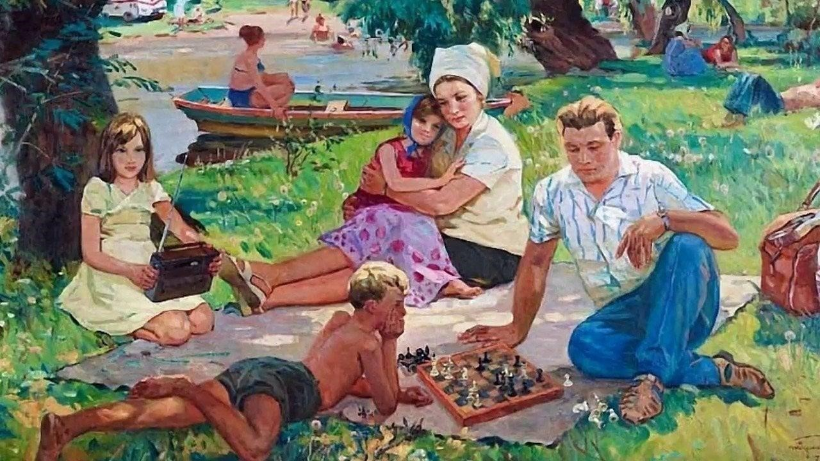
Н. Бондаренко. Семья на отдыхе

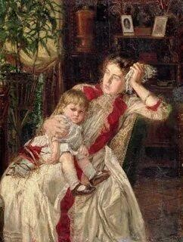
К. Савицкий. Семейная ссора
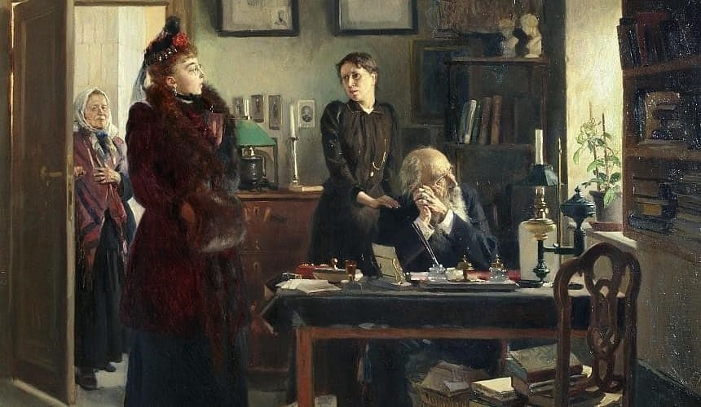
В. Маковский. Две сестры

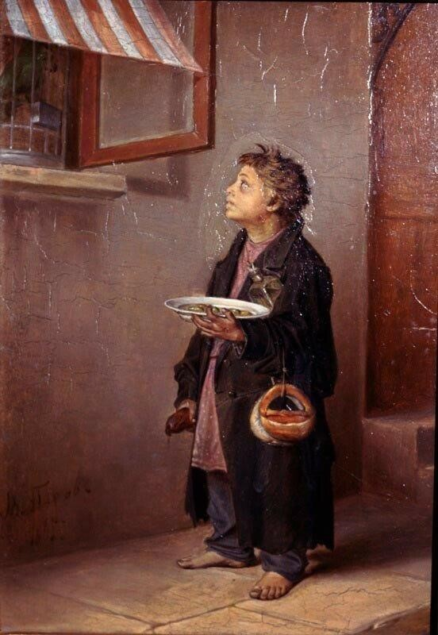
В. Перов. Мальчик-мастеровой
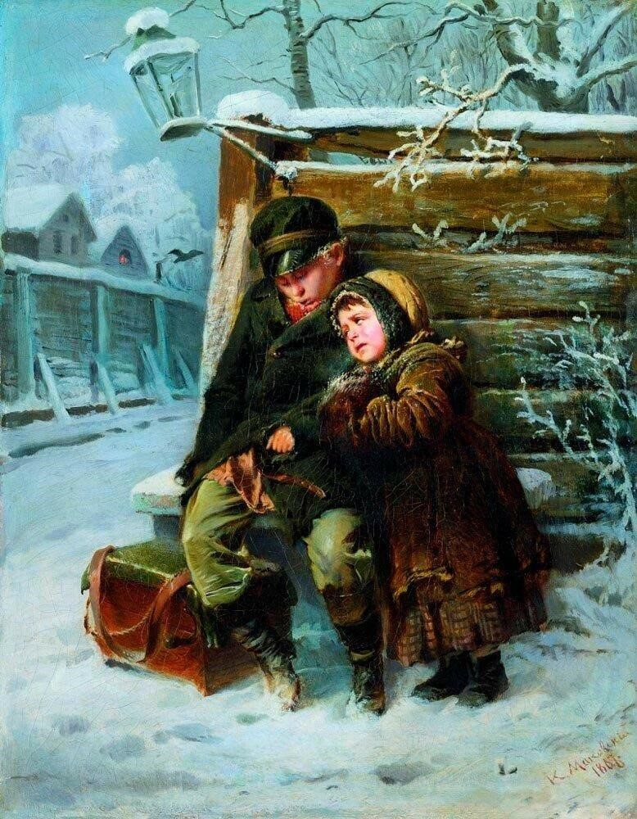
К. Маковский. Маленькие шарманщики у забора зимой

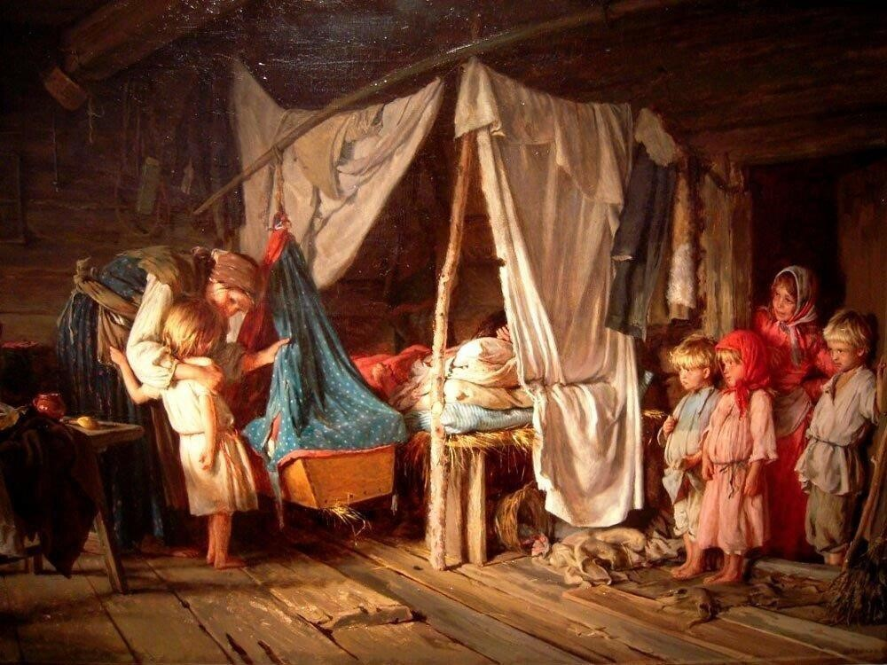
К. Лемох. Новый член семьи
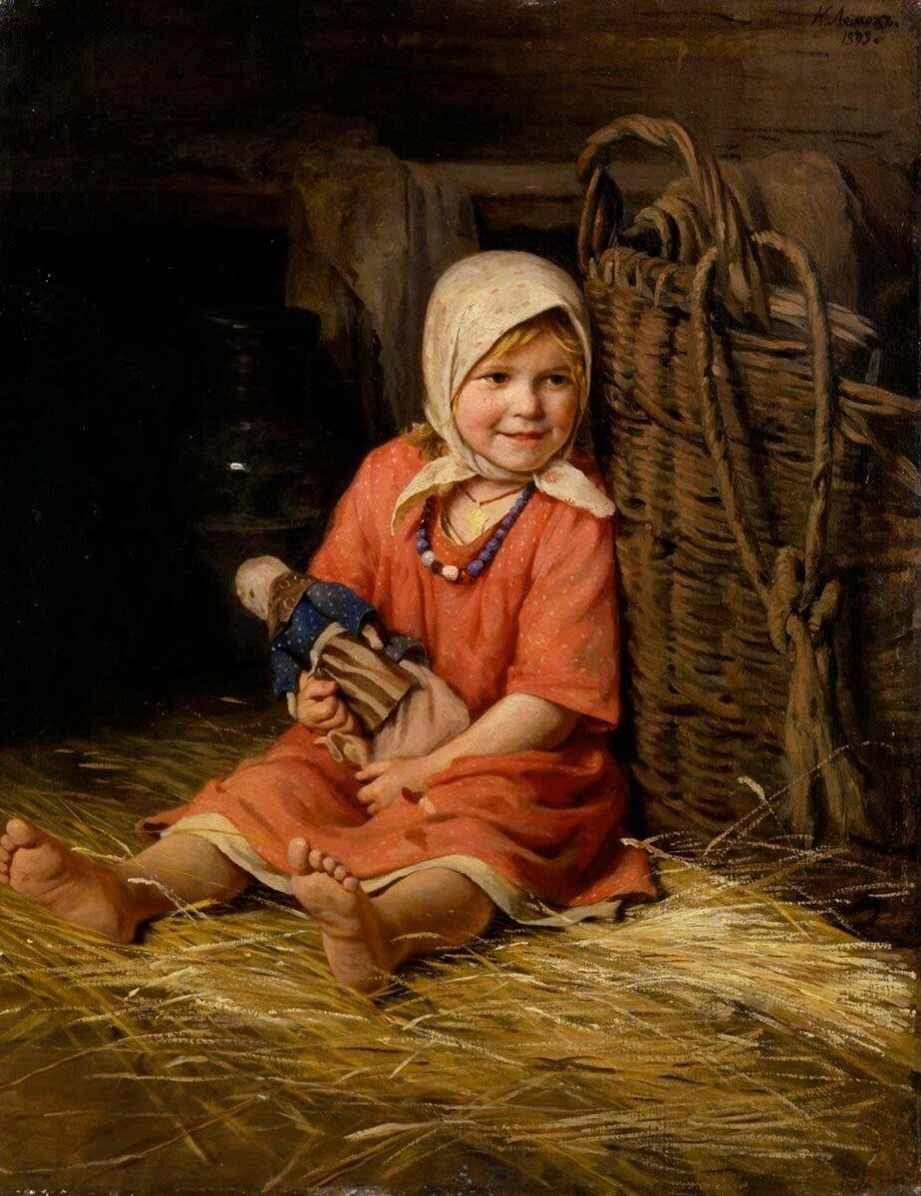
К. Лемох. Варька

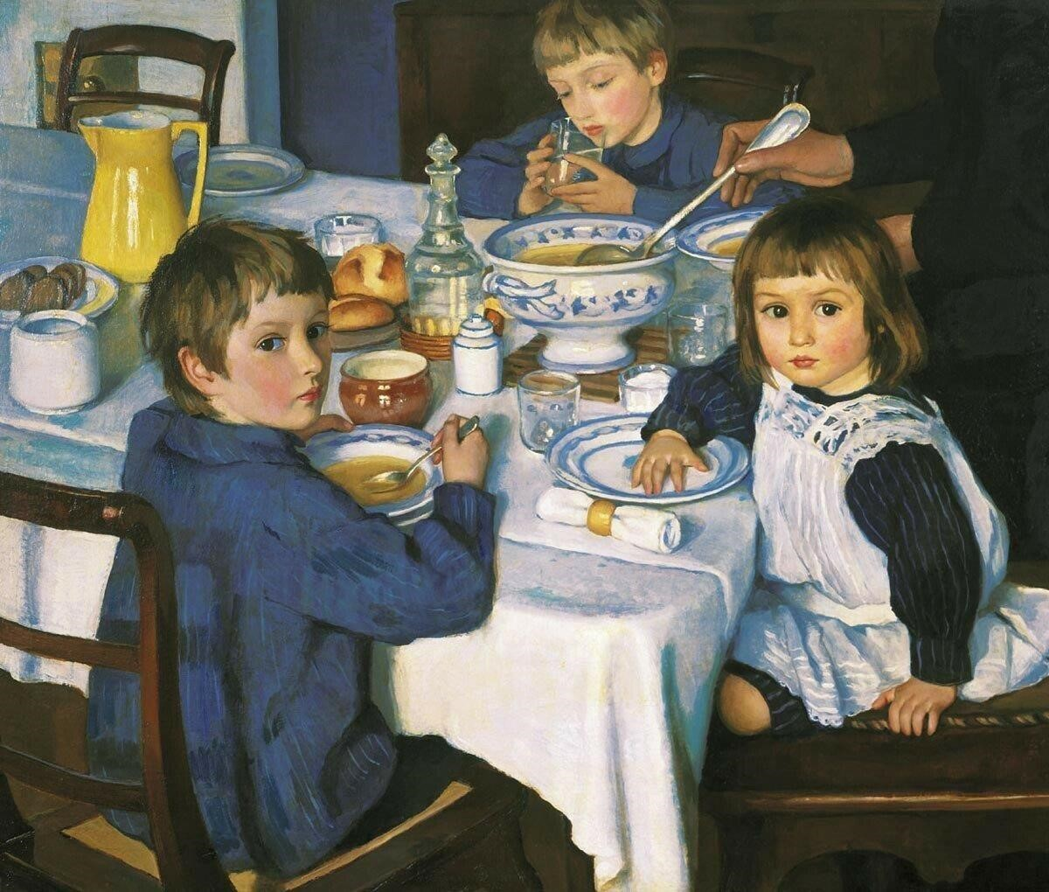
З. Серебрякова. За завтраком
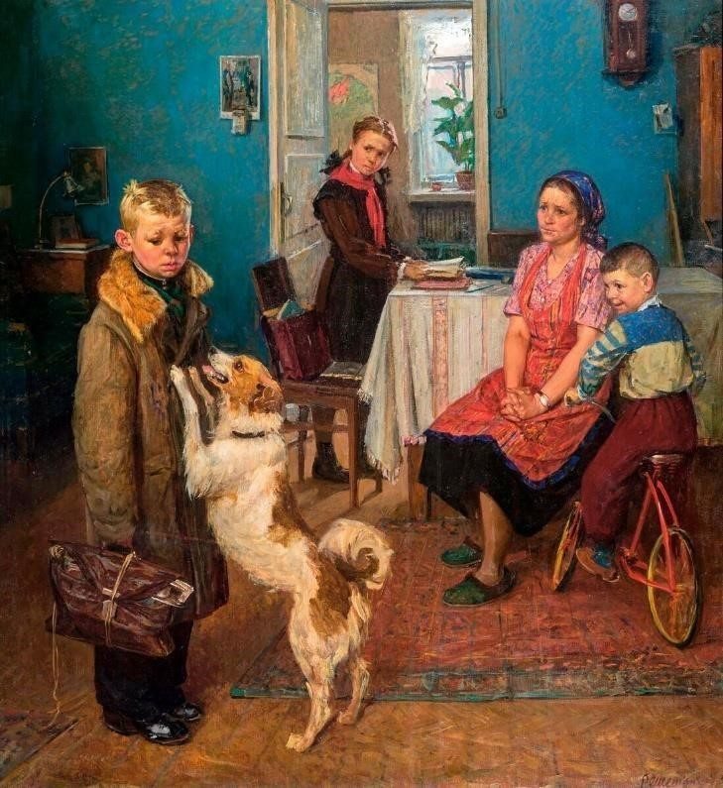
Ф. Решетников. Опять двойка

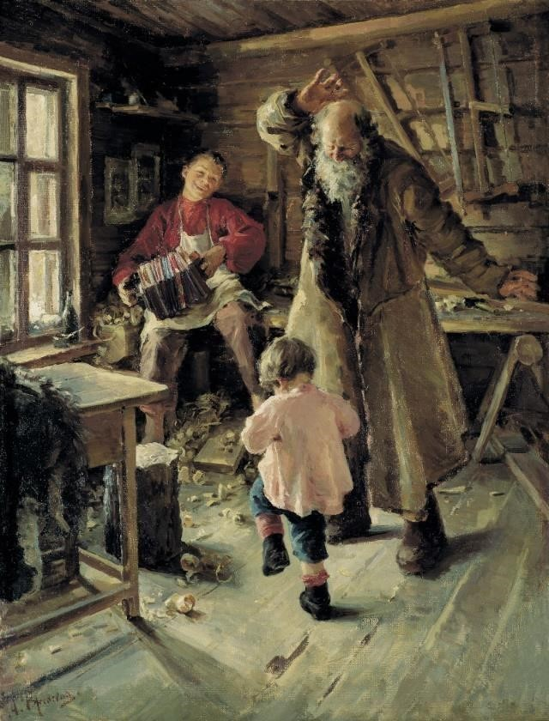
А. Ржевская. Свободная минутка
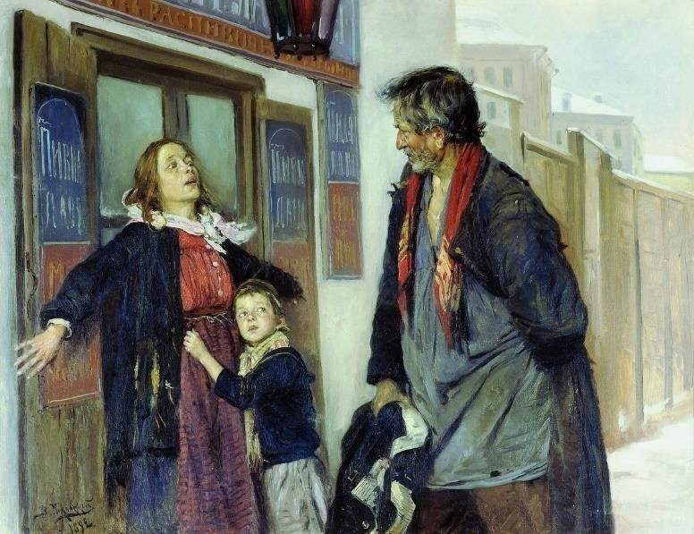
В. Маковский. Не пущу

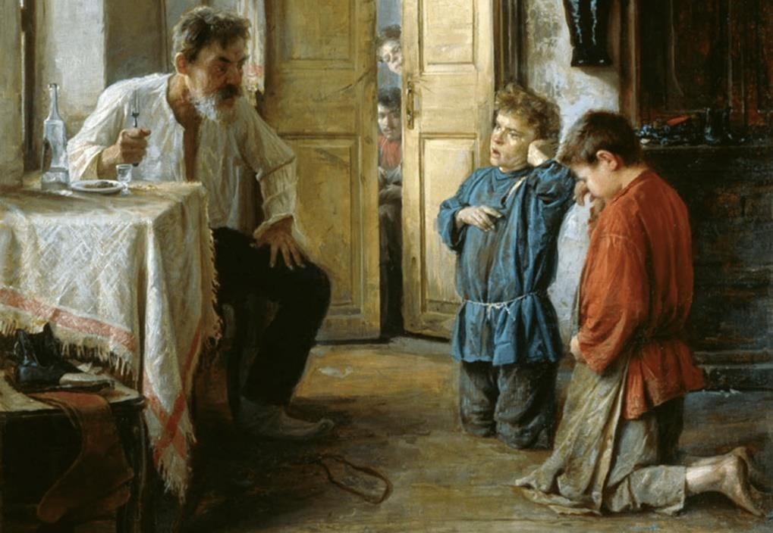
М. Ватутин. Воспитатель

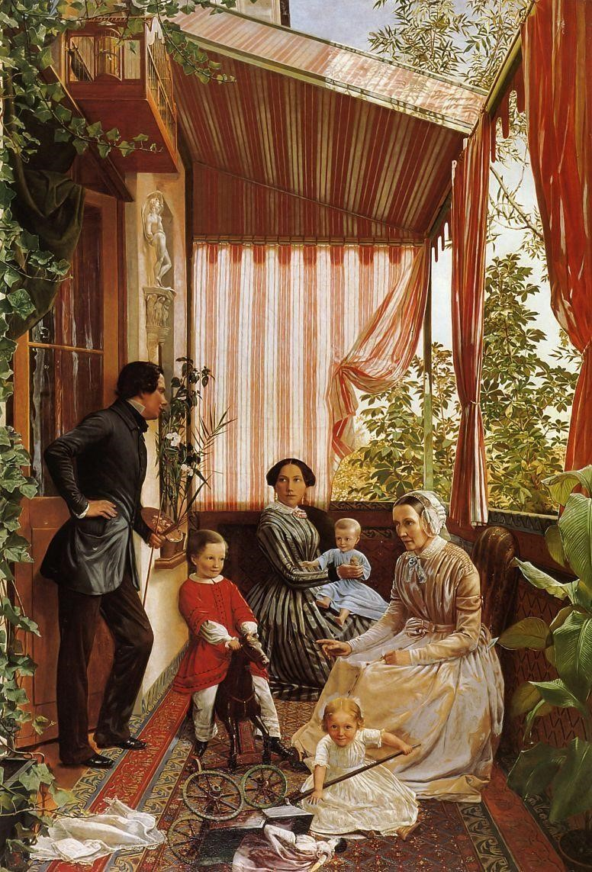
Ф. Славянский. На балконе

Зеленова Е. В. Методика диагностики отношения к своей семье, наличия навыков материнства и отцовства, развития эмпатии, формирования и понимания семейных ценностей у детей дошкольного возраста: методические материалы / Зеленова Е. В.; под ред. В. М. Иванушкиной. – Саранск: ЦНППМ «Педагог 13.ру», 2023. – 24 с.

